Муниципальное бюджетное дошкольное образовательное учреждение "Детский сад № 34 "Колосок" города Белово"

Рекомендации для родителей
«Готовим ребенка в школу»

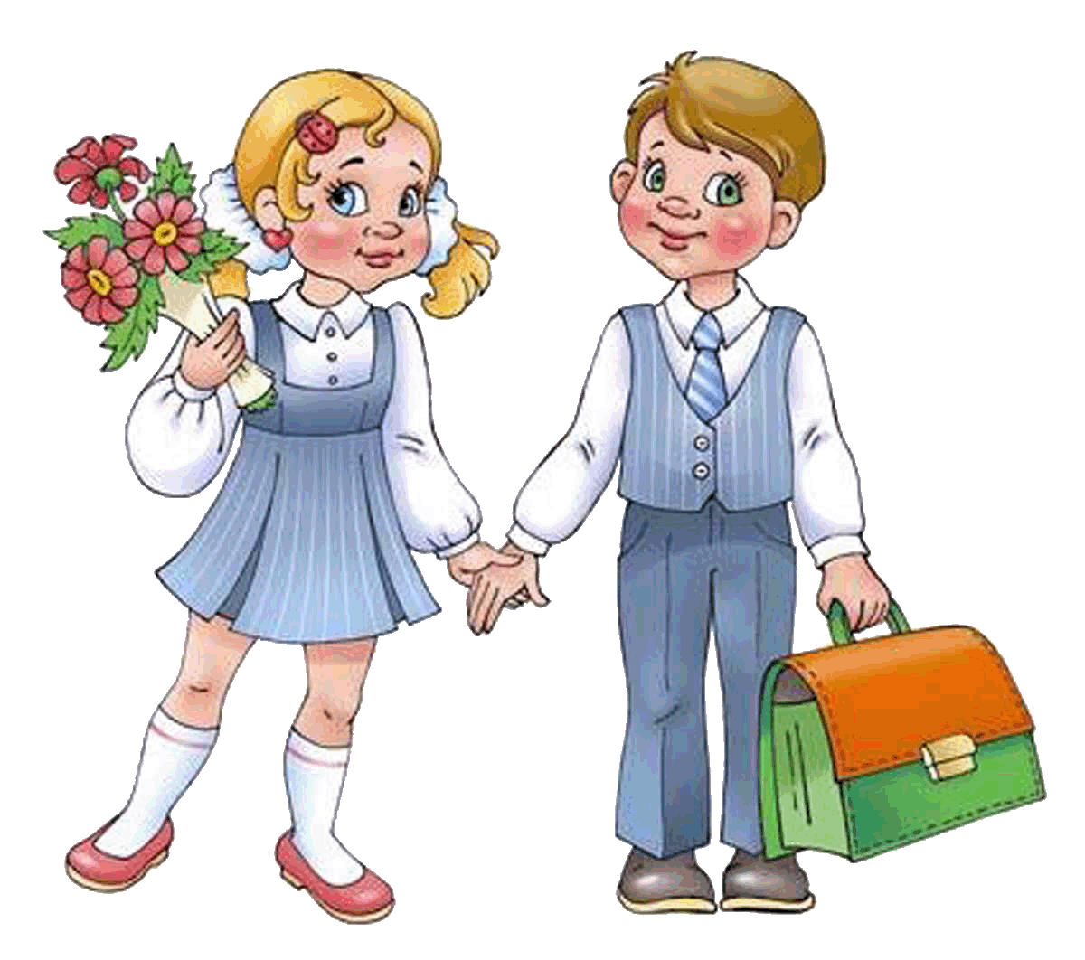

Составитель: Панфилова Л.В.
воспитатель высшей категории.

Чтобы ваш ребенок с радостью пошел в первый класс и был подготовлен к обучению в школе, чтобы его учеба была успешной и продуктивной, прислушайтесь к следующим рекомендациям психологов и педагогов.
1. Не будьте слишком требовательны к ребенку.
2. Ребенок имеет право на ошибку, ведь ошибаться свойственно всем людям, в том числе и взрослым.
3. Следите, чтобы нагрузка не была для ребенка чрезмерной.
4. Если вы видите, что у ребенка есть проблемы, то не бойтесь обращаться за помощью к специалистам: логопеду, психологу и т. д.
5. Учеба должна гармонично совмещаться с отдыхом, поэтому устраивайте ребенку небольшие праздники и сюрпризы, например, отправьтесь в выходные дни в цирк, музей, парк и т. д.
6. Следите за распорядком дня, чтобы ребенок просыпался и ложился спать в одно и то же время, чтобы он достаточно времени проводил на свежем воздухе, чтобы его сон был спокойным и полноценным. Исключите перед сном подвижные игры и другую активную деятельность. Хорошей и
полезной семейной традицией может стать чтение книги всей семьей перед сном.
7. Питание должно быть сбалансированным, не рекомендуются перекусы.8. Наблюдайте, как ребенок реагирует на различные ситуации, как выражает свои эмоции, как себя ведет в общественных местах. Ребенок шести-семи лет должен управлять своими желаниями и адекватно выражать свои эмоции, понимать, что не всегда все будет происходить так, как этого хочет
он. Следует уделить особое внимание ребенку, если он в предшкольном возрасте может прилюдно устроить скандал в магазине, если вы ему что-то не покупаете, если он агрессивно реагирует на свойпроигрыш в игре и т. п.
9. Обеспечьте для домашних занятий ребенку все необходимые материалы, чтобы в любое время он мог взять пластилин и начать лепить, взять альбом и краски и порисовать и т. д. Для материалов отведите отдельное место, чтобы ребенок самостоятельно ими распоряжался и держал их в порядке.
10. Если ребенок устал заниматься, не доделав задание, то не настаивайте, дайте ему несколько минут на отдых, а затем вернитесь к выполнению задания. Но все-таки постепенно приучайте ребенка, чтобы он в течение пятнадцати-двадцати минут мог заниматься одним делом, не отвлекаясь.
11. Если ребенок отказывается выполнять задание, то попробуйте найти способ, чтобы заинтересовать его. Для этого используйте свою фантазию, не бойтесь придумывать что-то интересное, но ни в коем случае не пугайте ребенка, что лишите его сладостей, что не пустите его гулять и т. п. Будьте
терпеливы к капризам вашего нехочухи.
12. Обеспечьте ребенку развивающее пространство, то есть стремитесь, чтобы вашего малыша окружало как можно меньше бесполезных вещей, игр, предметов.
13. Рассказывайте ребенку, как вы учились в школе, как вы пошли в первый класс, просматривайте вместе свои школьные фотографии.
14. Формируйте у ребенка положительное отношение к школе, что у него там будет много друзей, там очень интересно, учителя очень хорошие и добрые. Нельзя пугать его двойками, наказанием за плохое поведение и т. п.
15. Обратите внимание, знает и использует ли ваш ребенок «волшебные» слова: здравствуйте, до свидания, извините, спасибо и т. п. Если нет, то, возможно, этих слов нет в вашем лексиконе. Лучше всего не отдавать ребенку команды: принеси то, сделай это, убери на место, - а превратить их в
вежливые просьбы. Известно, что дети копируют поведение, манеру говорить своих родителей. Есливы используете при ребенке ненормативную лексику, если вы грубы друг с другом, то не удивляйтесь,если учителя будут жаловаться, что ваш ребенок в школе материться, дерется, задирается на других детей.

